# 第3章 从零开始搭建扩散模型

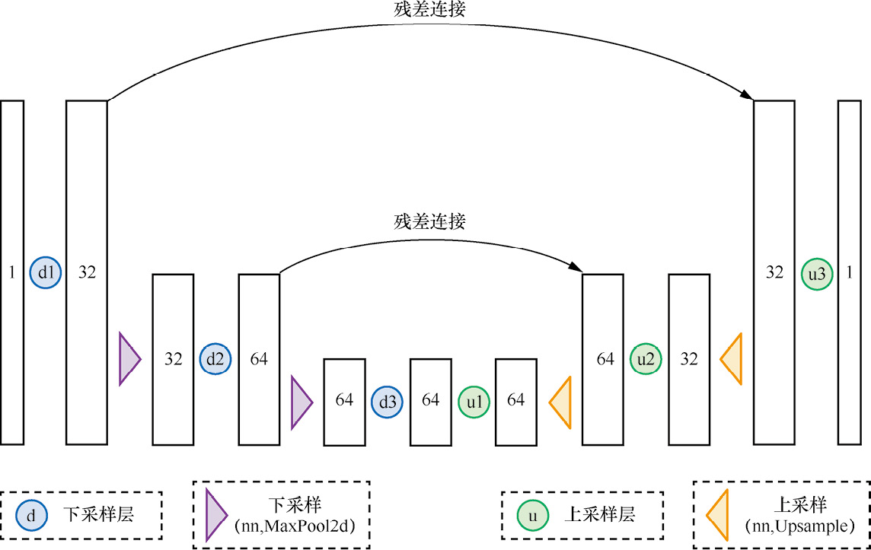

图3-1 UNet结构图

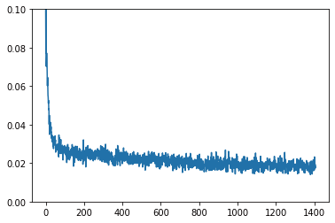

图3-2 训练过程中的损失曲线

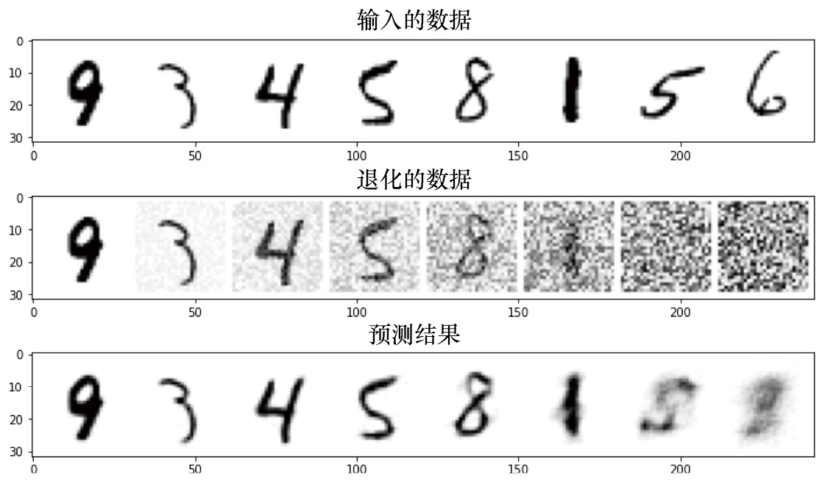

图3-3 模型的预测结果

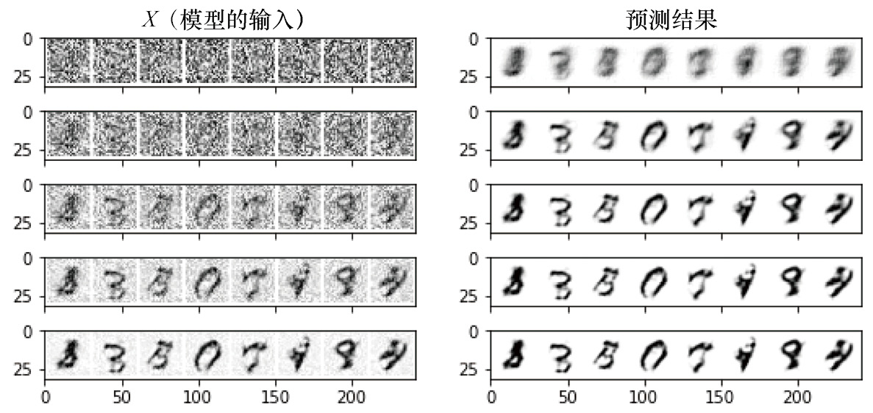

图3-4 模型的输入（左图）和预测结果（右图）

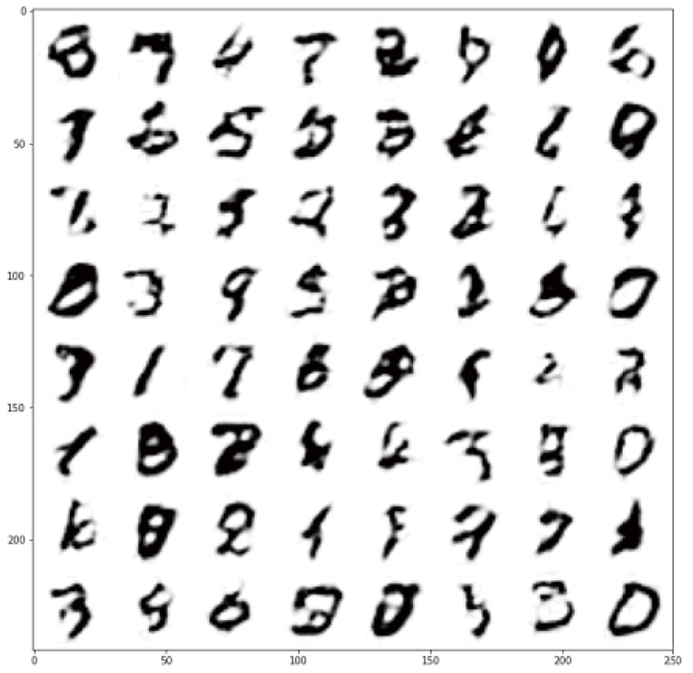

图3-5 输出结果

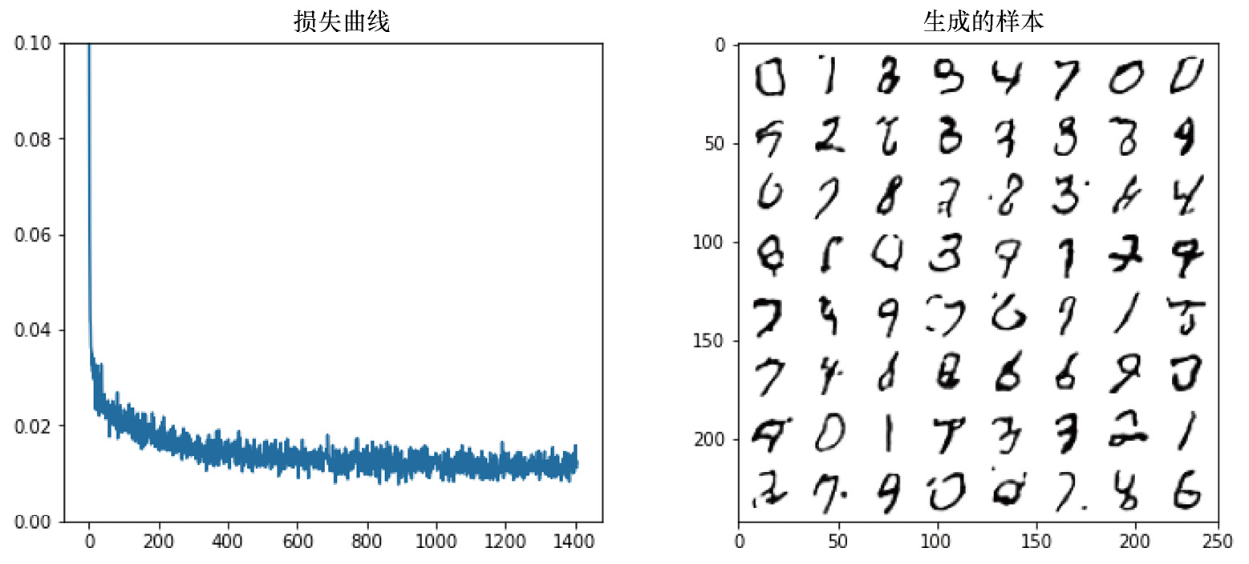

图3-6 损失曲线（左图）与生成的样本（右图）

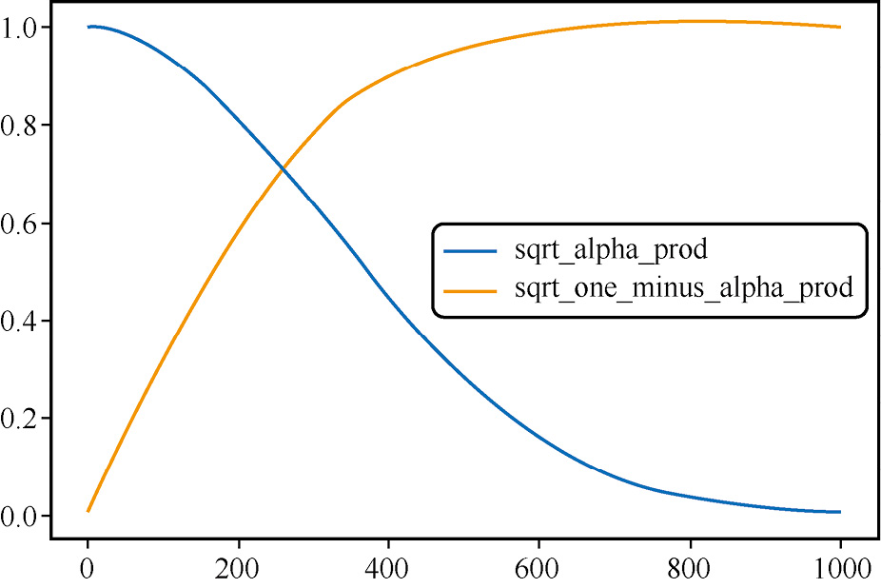

图3-7 输入X与噪声趋势图

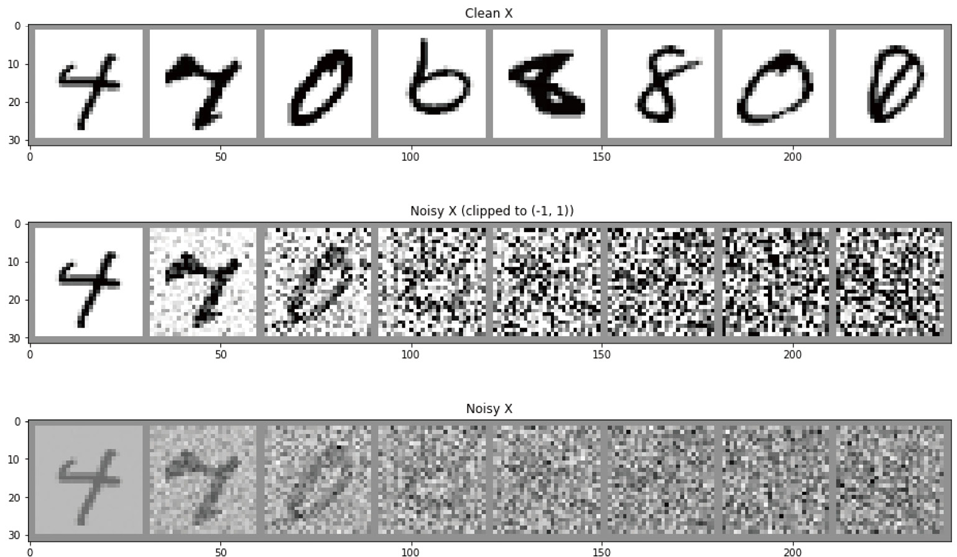

图3-8 输出结果